|  |  |
| --- | --- |
| **ỦY BAN NHÂN DÂN QUẬN**  **TRƯỜNG THCS LƯƠNG THẾ VINH**  **ĐỀ THAM KHẢO**  **(có 02 trang)** | **ĐỀ KIỂM TRA GIỮA HỌC KÌ I**  **NĂM HỌC 2023 – 2024**  **Môn : TOÁN LỚP 7**  Thời gian làm bài 90 phút  (không kể thời gian phát đề) |

**PHẦN 1: TRẮC NGHIỆM (2,0 điểm)**

Mỗi câu sau đây đều có 4 lựa chọn, trong đó chỉ có một phương án đúng. Hãy chọn phương án mà em cho là đúng.

**Câu 1 (NB):** Tập hợp các số hữu tỉ được kí hiệu là?

1.  B. $N$ C.  D. 

**Câu 2 (NB):** Phát biểu nào sau đây là sai?

1.  B.  C.  D. 

**Câu 3 (NB):** Mực nước trong một cái ao so với mặt đất đo được trong các tháng được cho bởi bảng sau. Trong các tháng trên, tháng nào mực nước trong hồ cạn nhất?

|  |  |  |  |  |
| --- | --- | --- | --- | --- |
| **Tháng** | **Tháng 4** | **Tháng 6** | **Tháng 8** | **Tháng 9** |
| **Mực nước (m)** | -1,4 | -1,8 | -1,5 | 0,95 |

A. Tháng 4 B. Tháng 6 C. Tháng 8 D. Tháng 9

**Câu 4 (NB):** Cho . Thực hiện bỏ ngoặc, ta được kết quả là?

1.  B.  C.  D. 

**Câu 5 (NB):** Thứ tự thực hiện các phép toán trong tập hợp số hữu tỉ khi có ngoặc là?

1. (), [], {} B. [], (), {} C. (), {}, [] D. [], {}, ()

**Câu 6 (NB):** Cho x + y = z. Phát biểu nào sau đây là đúng?

1. y = x – z B. y = z + x C. x = z – y D. x = z + y

**Câu 7 (NB):** Trong các tấm bìa dưới đây, tấm nào không thể gấp thành hình lăng trụ đứng tam giác?

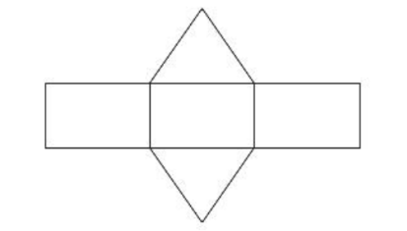 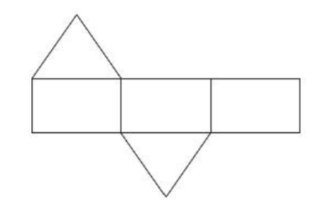 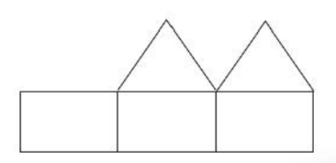 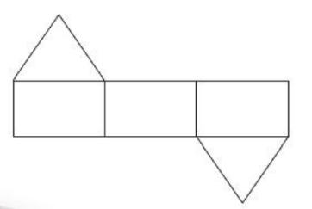

A B C D

**Câu 8 (NB):** Biết Cđáy là chu vi đáy, Sđáy là diện tích đáy, h là chiều cao của hình lăng trụ đứng. Công thức tính diện tích xung quanh của hình lăng trụ đứng là?

1. Sđáy.h B. Cđáy. h C. S đáy: h D. Cđáy: h

**PHẦN 2: TỰ LUẬN (8,0 điểm)**

**Bài 1:(NB)** **(1,0 điểm)** Tìm số đối của các số hữu tỉ sau đây: 

**Bài 2:(NB) (1,0 điểm)** Sắp xếp các số hữu tỉ sau theo thứ tự từ nhỏ đến lớn:

**Bài 3: (VD)** **(1,0 điểm)** Thực hiện các phép tính hợp lý

 

**Bài 4:** **(VD) (1,0 điểm)** Tìm x, biết:

 

**Bài 5: (TH) (2,5 điểm)** Cho hình hộp chữ nhật MNPQ. EFGH như hình vẽ bên dưới. Quan sát hình vẽ và trả lời các câu hỏi sau đây:

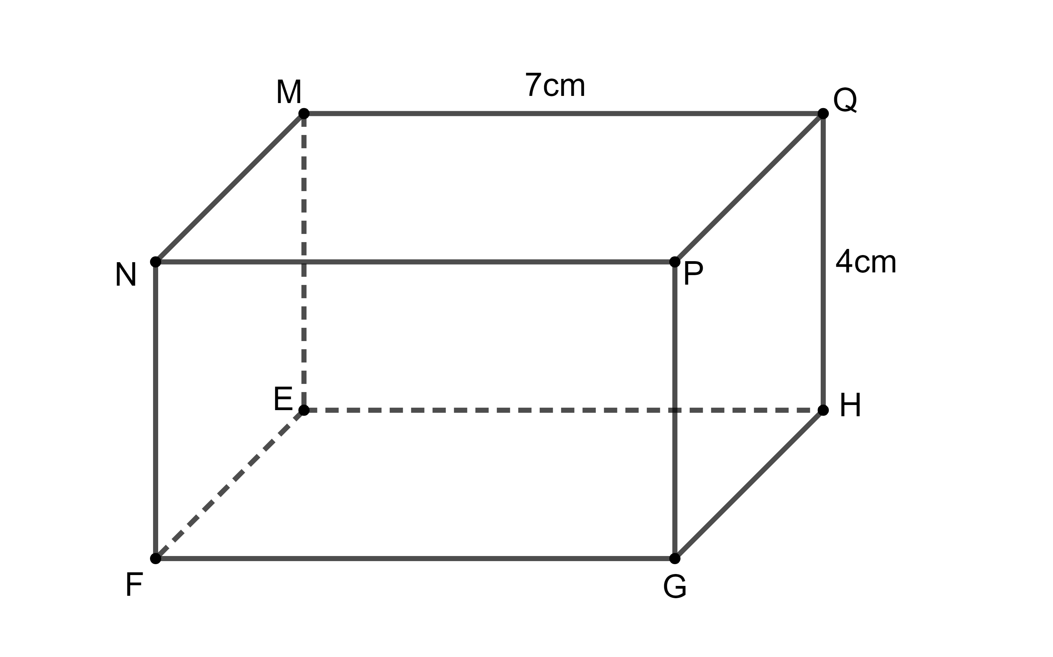

a. Nêu tên các đỉnh của hình hộp chữ nhật?

b. Nêu tên các đường chéo của hình hộp chữ nhật?

c. Biết MQ = 7cm, QH = 4cm. Hỏi độ dài các cạnh ME và NP là bao nhiêu?

**Bài 6: (1,5 điểm)** Một khối gỗ hình hộp chữ nhật có kích thước như hình 1 bên dưới.

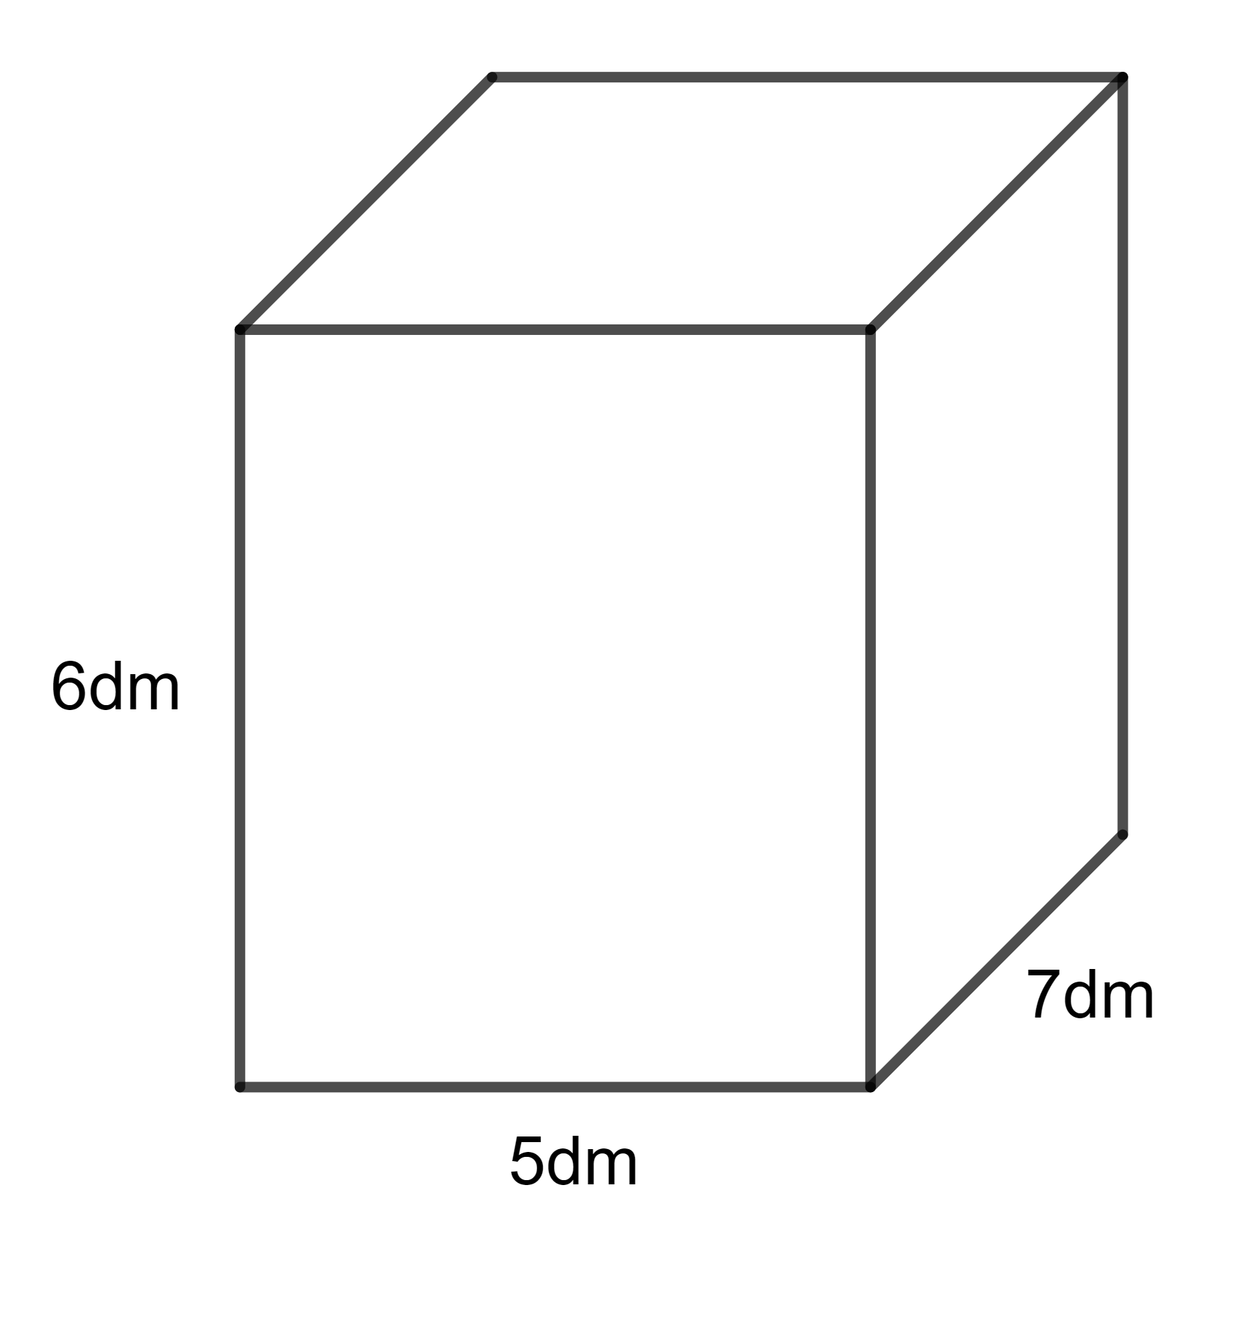 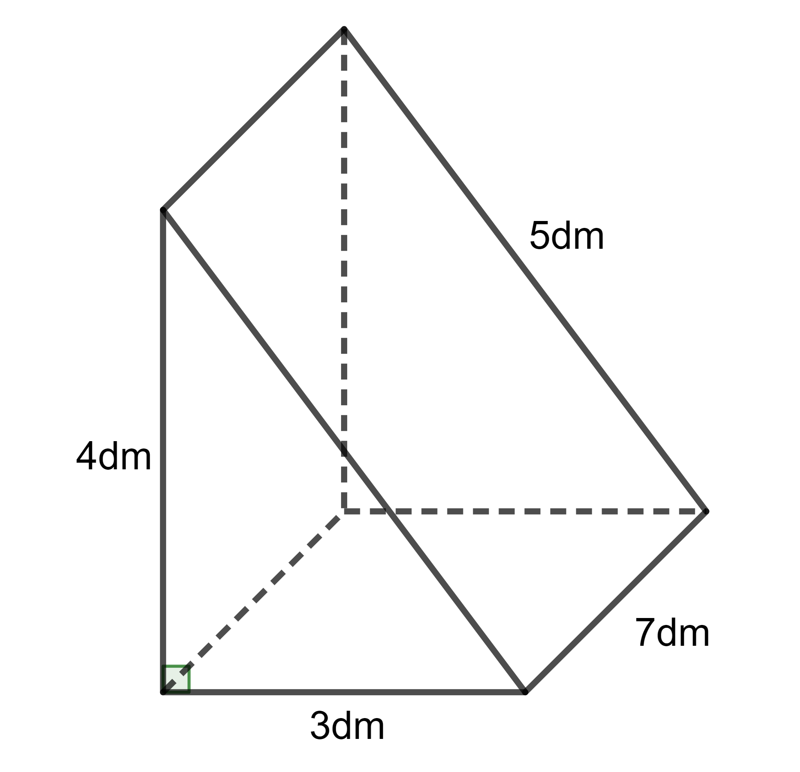

**Hình 1 Hình 2**

a) (TH) Tính thể tích của khối gỗ.

b) (VDC) Người ta đục khối gỗ ban đầu thành một khối gỗ hình lăng trụ đứng tam giác đáy là tam giác vuông có kích thước như hình 2. Người ta cần sơn toàn bộ các mặt của khối gỗ lúc sau, biết chi phí sơn 1m2 là 70 000 đồng. Tính số tiền để sơn toàn bộ khối gỗ sau khi bị đục.

**-----------** 🙢 **HẾT** 🙠 **-----------**

**Học sinh không được sử dụng tài liệu. Giám thị không giải thích gì thêm.**

**ĐÁP ÁN – THANG ĐIỂM ĐỀ CHÍNH THỨC**

**PHẦN 1: TRẮC NGHIỆM**

|  |  |  |  |  |  |  |  |  |
| --- | --- | --- | --- | --- | --- | --- | --- | --- |
| **Câu** | **1** | **2** | **3** | **4** | **5** | **6** | **7** | **8** |
| **Đáp án** | D | C | B | D | A | C | C | B |

Mỗi câu trắc nghiệm làm đúng HS được 0,25 điểm.

**PHẦN 2: TỰ LUẬN**

|  |  |  |
| --- | --- | --- |
|  | **Đáp án** | **Thang điểm** |
| **Bài 1**  **(0,5 điểm)** | Số đối của là .  Số đối của là . | **0,25**  **0,25** |
| **Bài 2**  **(1,0 điểm)** | Lưu ý: HS ghi đúng thứ tự 2 số đầu tiên thì được 0,5 điểm. | **1,0** |
| **Bài 3**  **(1,0 điểm)** |  | **0,5** |
|  | **0,25**  **0,25** |
| **Bài 4**  **(1 điểm)** |  | **0,25**  **0,25** |
|  | **0,25**  **0,25** |
| **Bài 5**  **(2,5 điểm)** | a. Đỉnh: M, N, P, Q, E, F, G, H. | **1,0** |
| b. Đường chéo: MG, EP, NH, FQ. | **1,0** |
| c. ME = QH = 4cm  NP = MQ = 7cm | **0,25**  **0,25** |
| **Bài 5**  **(2,0 điểm)** | a. Thể tích khối gỗ:  6.5.7 = 210 (dm3) | **1,0** |
| b. Diện tích cần sơn của khối gỗ sau khi bị đục:  Sxq + S2 đáy = dm2 = 0,96 m2.  Chi phí cần sơn khối gỗ: 0,96.70 000 = 67 200 đồng | **0,5**  **0,5** |

***\* Lưu ý: Học sinh giải cách khác nếu đúng vẫn được trọn điểm.***